冷冻机油絮凝点测定仪FDH-2901
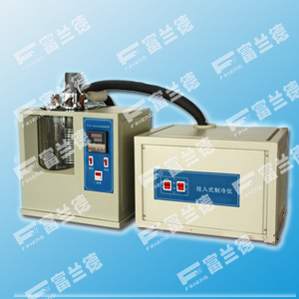
适用范围
冷冻机油絮凝点测定仪适用标准DIN51351 GB/T12577该仪器的试验原理是：将一定量的试样和制冷剂在试验管里混合，互溶后放入絮凝点测定仪冷浴中，按一定的速度逐渐降温冷却，在关照下观察，当其中开始有乳浊或絮凝现象出现时，记下此时的温度。本仪器适用于矿油类冷冻机油，也适用于合成油类冷冻机油。
功能特点
1、双压缩机复叠式制冷，保证冷量的供应；
2、微电脑温度控制器。数字显示，精度±0.2℃ PT100传感器；
3、玻璃杜瓦瓶做冷浴，保温效果好；
4、分体式就结构，减少仪器振动造成的伤害；
5、不锈钢加热器；
6、蒸发器采用铜镀铬盘管；
7、杜瓦瓶后面带有日光照明，方便观察；
8、独有的不锈钢夹持系统，能快速夹住试管；
9、专用玻璃试管，符合标准要求；

技术参数
1、制冷方式双压缩机制冷
2、温度范围常温～－60℃
3、控温方式数显PID温度控制器
4、整机功率1KW
5、工作单元1管
6、工作电源AC220V/50HZ

